Φύλλο δραστηριοτήτων 4

Στο προηγούμενο φύλλο δραστηριοτήτων είχαμε δημιουργήσει ένα παιχνίδι με το Scratch. Ο καρχαρίας κινείται με τα βελάκια του πληκτρολογίου και τα ψάρια κινούνται μόνα τους. Ο καρχαρίας τρώει τα 4 ψάρια, τα οποία μετά από μερικά δευτερόλεπτα εμφανίζονται πάλι. Πως θα ξέρουμε πόσα ψάρια έχει φάει ο καρχαρίας;

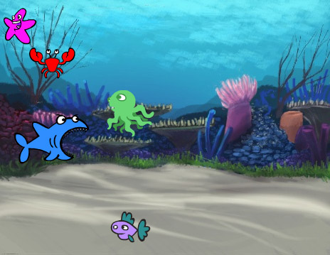

Θα χρησιμοποιήσουμε μεταβλητές για να μετρήσουμε! Μια μεταβλητή είναι μια θέση στη μνήμη του υπολογιστή στην οποία αποθηκεύουμε συνήθως έναν αριθμό. Κάθε φορά που ένα ψάρι θα ακουμπάει τον καρχαρία, θα πρέπει να αυξάνεται η τιμή της μεταβλητής κατά ένα!

Στην κατηγορία Μεταβλητές υπάρχει ήδη μια μεταβλητή με το όνομα «η μεταβλητή μου» .
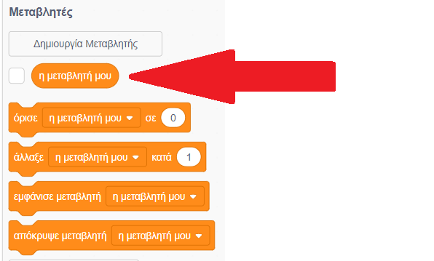

Αλλάξτε το όνομα της μεταβλητής με δεξί κλικ πάνω στη μεταβλητή και δώστε το όνομα σκορ.
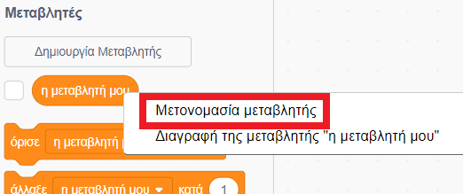

Πατήστε δύο φορές (διπλό κλικ) πάνω στην εντολή «εμφάνισε μεταβλητή η μεταβλητή μου» ώστε να εμφανιστεί μέσα στη σκηνή.
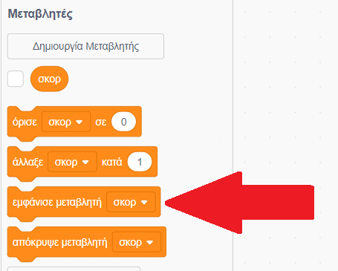

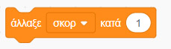
Τοποθετήστε την εντολή μέσα στο σενάριο όλων των ψαριών και συγκεκριμένα στο μπλοκ «εάν αγγίζει το Shark».
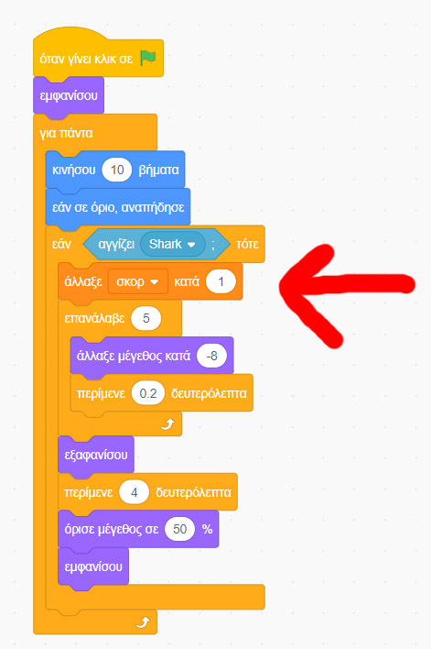

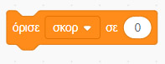
Χρησιμοποιείστε την εντολή ώστε στην αρχή του παιχνιδιού η μεταβλητή να ξαναγυρίζει στο 0. Η εντολή αυτή πρέπει να μπει στο σενάριο του σκηνικού, όπως στην παρακάτω εικόνα.

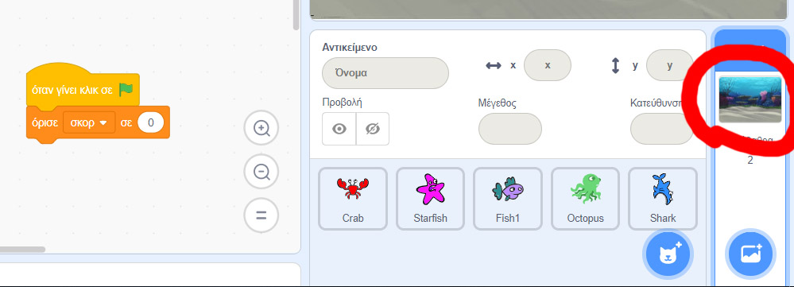

Τώρα μπορείτε να παίξετε το παιχνίδι με σκορ!!!

Επιπλέον, προσπαθήστε να κάνετε τον καρχαρία να εμφανίζει το μήνυμα «Κέρδισα!!!» όταν θα έχει φάει 10 ψάρια! Για να το κάνετε αυτό, τοποθετείστε το παρακάτω σενάριο στον καρχαρία(χωρίς να σβήσετε τα υπόλοιπα).

